**Правила игры:**  
  
Для игры потребуется поле 9х9, белые и красные фишки. Центр поля отмечается как королевский трон. Преимущество игры заключается в том, что в случае необходимости всё это можно легко изготовить из подручных материалов. И замечательная стратегия из варяжских времён станет отличным способом провести свободное время. Как это было в Древней Руси.  
  
[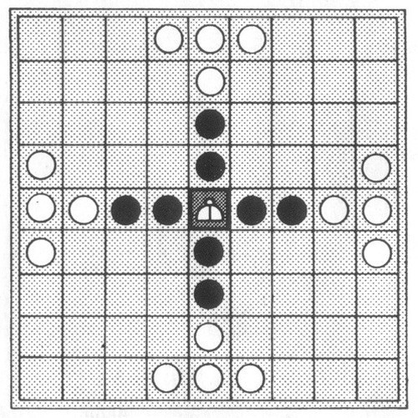](http://mzadornov.livejournal.com/pics/catalog/500/5921)  
  
Иллюстрации показывают расстановку фишек перед началом схватки. В центре располагается король на специально размеченной клетке (троне), на которую не может ступить никакая другая фишка. Защитники (8 красных фишек) крестообразно установлены перед королём. 16 нападающих (белые фишки) занимают середины противоположных кантов игрового поля.  
  
Король остаётся победителем в игре, если он достигнет канта игровой доски. При этом сам он не участвует в битве. Нападающая сторона, в свою очередь, одерживает верх, если ей удаётся полностью окружить короля с четырёх сторон или прижать его к трону, вынудив вернуться на него.  
  
Все фишки двигаются по тому же принципу, что ладья (башня) в шахматах, то есть могут свободно перемещаться в горизонтальном или вертикальном направлении сколь угодно далеко по свободным клеткам. Только король может продвигаться максимум на три клетки. Перепрыгивать через другие фишки нельзя.  
  
[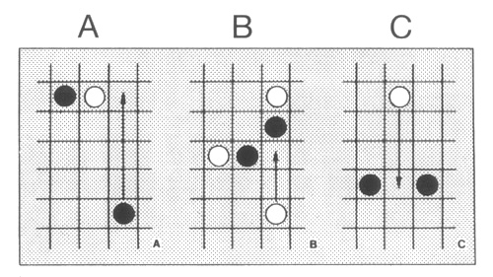](http://mzadornov.livejournal.com/pics/catalog/500/6399)  
  
Фишка считается битой, если её берут в тиски с двух сторон фишки противника (илл. А). Помимо этого, можно одновременно вывести из игры несколько фишек противника, когда происходит комбинация, как на илл. В. Но фишка не считается битой, если игрок самостоятельно устанавливает её между двух фишек противника (илл. С) – в этом случае, как будто, соблюдается бонус «храбрости» контратакующей фишки.  
  
В начале игры белые едва ли могут позволить себе терять фишки, так как в противном случае король легко проскользнёт в открывшуюся брешь. Причём даже один-единственный защитник короля, которому удастся прорваться за кольцо осады, сможет причинить нападающей стороне немалый урон. Только если кольцо сильно сужается, то можно предпринимать безопасный обмен фишками. Но не всегда преимущество получается таким способом; чем больше защитников участвует в игре, тем сильнее они стесняют подвижность собственного короля.  
  
Атаку небольшого количества фишек легче отбить. Поэтому нападающему рекомендуется выступать всеми своими фишками равномерно. Защищающийся, напротив, должен постоянно стремиться переводить короля на свободное место, чтобы его не смогли окружить. А заодно, чтобы нарушать равномерное наступление нападающих. Если королю удастся вырваться, то добраться до канта станет намного проще. Итак, белые начинают… но выигрывают ли?